
每日市场报告

2026年2月24日

市场综述
美国三大股指全线收跌，道指跌1.66%报48804.06点，标普500指数跌1.04%报6837.75点，纳指跌1.13%报22627.27点美元指数跌0.01%报97.72，非美货币涨跌互现，欧元兑美元涨0.03%报1.1788，英镑兑美元涨0.02%报1.3494，澳元兑美元跌0.04%报0.7052，美元兑日元跌0.02%报154.6425，离岸人民币对美元上涨23.0个基点报6.8871。美油主力合约收跌0.29%，报66.29美元/桶；布油主力合约跌0.29%，报71.09美元/桶。国际贵金属期货普遍收涨，COMEX黄金期货涨3.29%报5247.90美元/盎司，COMEX白银期货涨6.87%报88.00美元/盎司。ICE原糖主力合约涨1.01%报14.01美分/磅，ICE棉花主力合约跌0.62%报65.22/磅。
图表1：全球主要股指涨跌幅（%）
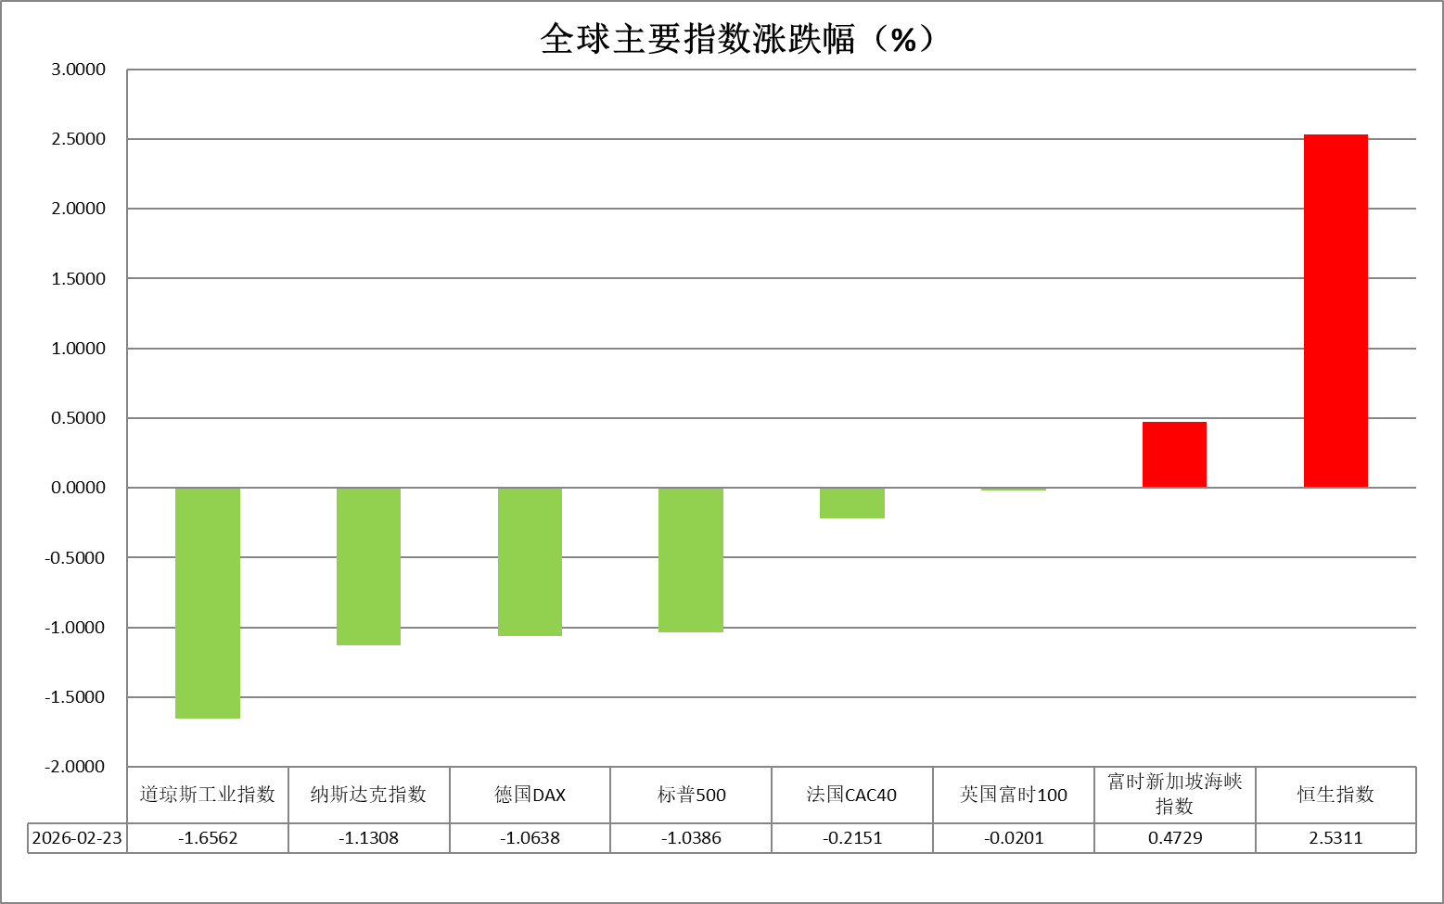
资料来源：公开资料整理、瑞达国际

- 消息回顾
【尽管美国最高法院裁决美国《国际紧急经济权力法》没有授权总统征收大规模关税，但美国贸易代表格里尔仍维护其强硬的贸易政策。格里尔称，特朗普政府将继续推行其关税政策，美国不会退出和英国、欧盟、日本、瑞士等已经达成的贸易协议。】
【美国最高法院公布关税诉讼案裁决结果，判定美国政府依据《国际紧急经济权力法》对相关贸易伙伴加征的对等关税、芬太尼关税等相关关税违法。商务部对此回应表示，正在对相关内容和影响进行全面评估。中方敦促美方取消对贸易伙伴加征的有关单边关税措施。注意到美方正在准备采取贸易调查等替代措施，以期维持对贸易伙伴加征的关税，中方将对此保持密切关注并坚定维护中方利益。】
【美国海关与边境保护局（CBP）宣布，将从美国东部时间2月24日起停止征收依据《国际紧急经济权力法》（IEEPA）开征的关税。欧洲议会国际贸易委员会主席贝恩德·朗格表示，欧洲议会谈判团队决定暂停批准欧盟与美国贸易协议的相关工作，并推迟原定于2月24日举行的关于该协议的投票。美国总统特朗普警告称，任何想利用最高法院裁决“玩花招”的国家将面临更高的关税、且后果更严重。】
【美国总统特朗普表示，所有关于可能对伊朗开战的报道都是错误的，而且是蓄意为之。自己是做决定的人，更愿意达成协议而不是打仗，但如果不能达成协议，对伊朗及伊朗人民来说，那将是极其糟糕的一天。此前有消息称，特朗普已告诉其顾问，他倾向于在未来数日对伊朗进行初步打击，然后在未来数月发动一场更大规模的军事打击，迫使伊朗屈服并按美方要求达成协议。】
【由于一场严重的冬季风暴席卷美国东北部，导致航班取消和延误，美国国会众议院和参议院均将本周的首轮投票推迟至2月24日。此次投票推迟正值部分美政府部门“停摆”之际，美国国土安全部也受到影响。美国总统特朗普将于24日在国会大厦发表国情咨文。】
【美联储理事沃勒表示，如果2月就业数据强劲，可能倾向于暂停加息。潜在的通货膨胀率接近2%的目标水平。】

今日关注
时间 | 数据/事件
2026/2/24 | 23:00 | 美国2月谘商会消费者信心指数
2026/2/24 | —— | 美国总统特朗普将发表国情咨文演讲
2026/2/24 | —— | 特朗普新加征关税税率加码至15%，2月24日生效

- 观点汇总
美元指数
隔夜，美元指数跌0.01%报97.72，非美货币涨跌互现，欧元兑美元涨0.03%报1.1788，英镑兑美元涨0.02%报1.3494，美元兑日元跌0.02%报154.6425。
美元指数持稳于97.8关口附近，收复部分早前跌幅，继续运行于一个月高位附近。市场重新评估美国贸易政策对国际收支格局的潜在影响。上周末，在最高法院推翻依据《国际紧急经济权力法》实施的特定关税后，特朗普依据122条款将相关关税提升至15%，但未明确该措施是否影响现有贸易协议，美国国会亦不太可能将其延长至第四季度以后。与此同时，十国集团货币普遍回落为美元提供支撑：英国工资增长放缓令英镑承压，加拿大核心通胀指标下降拖累加元走弱。此外，市场预期即将上任的美联储主席沃什倾向于维持较小规模的资产负债表，对美元形成一定压制。
欧元延续反弹态势，继特朗普上调关税税率后，欧洲议会暂停批准去年与特朗普达成的美欧贸易协议，德国商业信心指数升至六个月高点，为欧元提供边际支撑。市场继续聚焦于欧洲其他核心国家的通胀数据表现，以判断欧元走强对欧央行政策前景的影响。日本方面，受日本经济长期低迷影响，反映日元综合实力的实际有效汇率指数创53年来新低，日元购买力持续下降，反映出日本经济长期面临的结构性问题。日本经济增长动能不足，利率长期偏低，对日元实际有效汇率形成持续压力。
图表1：美元指数走势图
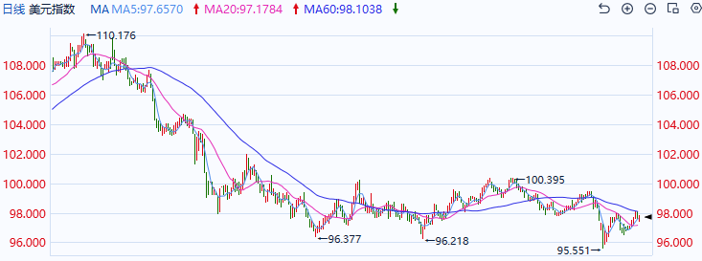
资料来源：Wind、瑞达国际

S&P500
截至2月23日，标普500指数下跌1.04%至6837.75点；迷你标普500主力合约下跌0.96%至6858.25点。经济数据与货币政策方面，美国2025年12月核心PCE物价指数同比升3.0%，环比升0.4%，均超预期及前值。同时，美国2025年第四季度实际GDP年化初值环比增长1.4%，较三季度大幅回落，也远低于3%的预期值。美国经济呈现通胀粘性与GDP增速放缓的滞胀态势，对美联储后续政策增添了不确定性，也使得资金对美股的风险偏好降低。贸易政策上，当地时间2月20日，美国最高法院裁定，特朗普政府依据《国际紧急经济权力法》实施的相关大规模关税措施缺乏明确法律授权，推翻了特朗普政府此前宣布的绝大部分关税措施。随后特朗普在白宫新闻发布会上表示，将依据美国《1974年贸易法》第122条，在目前已经征收的常规关税基础上，额外对全球商品加征为期150天税率为10%的关税。但在行政命令签署后，特朗普又在社交媒体上表示，将把税率由10%提高至15%。关税武器的滥用加剧市场对美元资产的不信任。整体来看，滞胀担忧与新的关税冲击令市场美国资产的信任降低，使得美股大幅走弱。
图表2：S&P500走势图
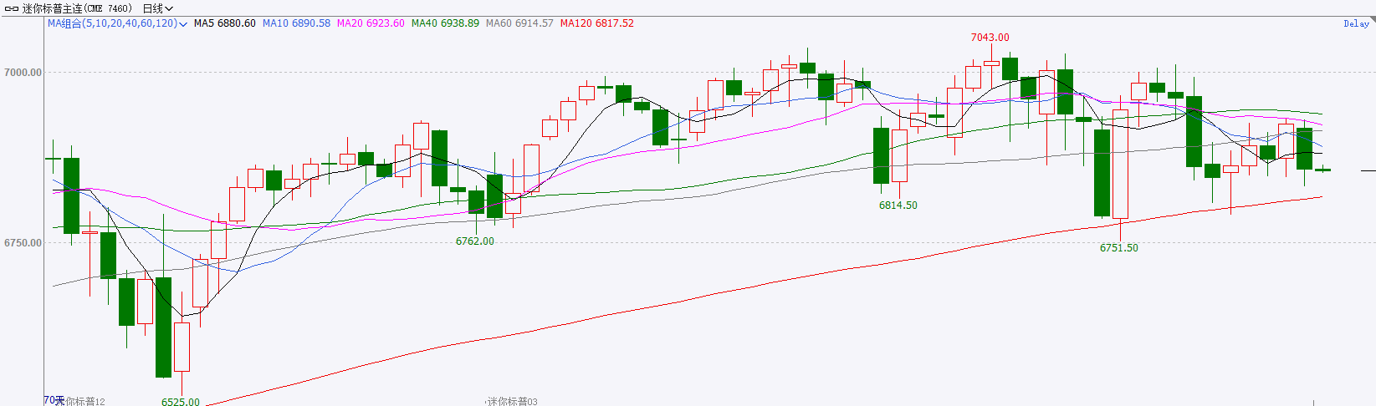
资料来源：Wind、瑞达国际

富时中国A50
2月16日至2月23日中国股市因春节假期暂停交易；截至2月23日，新交所富时A50期指主力合约上涨1.17%至14898。海外方面，当地时间2月20日，美国最高法院推翻了特朗普政府此前宣布的绝大部分关税措施。随后特朗普在白宫新闻发布会上表示，将依据美国《1974年贸易法》第122条，在目前已经征收的常规关税基础上，额外对全球商品加征为期150天税率为10%的关税。但在行政命令签署后，特朗普又在社交媒体上表示，将把税率由10%提高至15%。关税武器的滥用加剧市场对美元资产的不信任，2月23日美元、美债、美股期货集体走弱。国内方面，经济基本面，节日期间，重点零售和餐饮企业日均销售额较2025年同期增长8.6%，其中假期前四天增速进一步提升，部分时段达10.6%，居民消费呈现回暖态势。资金面，节前公布的1月金融数据显示非银存款同比大幅多增，居民存款同比增速明显回落，居民存款增速-M2增速落入负值区间，A股市值/住户存款落入上升至68%，居民存款搬家明显加速。整体来看，海外方面贸易扰动仍在持续，但美国方面关税武器化的举动，反而削弱市场对美元资产的信心，资金流出美国，为A股及港股提供了良好的契机，2月23日恒生指数及富时中国A50期货大幅走高，为节后A股提供了情绪支撑。同时，居民存款搬家也为股市提供流动性支持。最后，居民消费在春节期间持续高涨，也显示出扩内需政策的成效，加上两会临近和人民币在春节期间震荡走强，A股节后开门红值得期待。
图表3：富时中国A50走势图
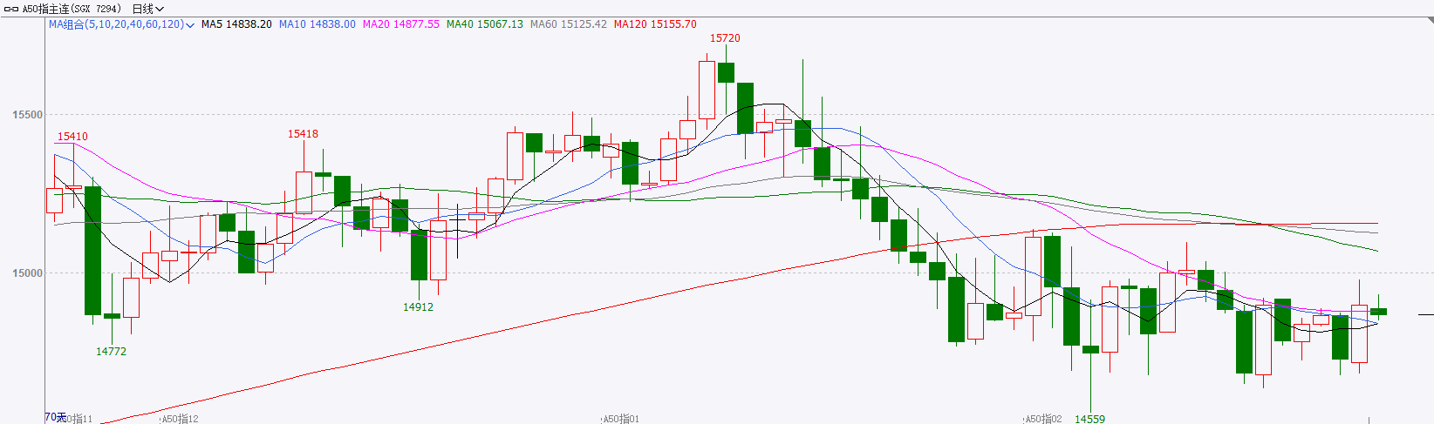
资料来源：Wind、瑞达国际

铜
隔夜COMEX铜震荡走弱，报收5.857元/磅，涨跌幅-0.72%。国际方面，尽管美国最高法院裁决美国《国际紧急经济权力法》没有授权总统征收大规模关税，但美国贸易代表格里尔仍维护其强硬的贸易政策。格里尔称，特朗普政府将继续推行其关税政策，美国不会退出和英国、欧盟、日本、瑞士等已经达成的贸易协议。国内方面，国家能源局规划司司长任育之表示，将发布实施新型能源体系和系列分领域能源规划。库存方面，截至2026年2月23日，COMEX铜库存为600436短吨，环比+1734短吨；LME铜库存为241825吨，环比+6675吨；SHFE每日仓单196680吨，环比+9501吨。美元美债方面，在美最高法院推翻特朗普的关税政策后，交易员重新评估美国关税政策，美元指数横盘整理，最终收跌0.02%，报97.73。基准的10年期美债收益率收报4.0330%，对美联储政策利率敏感的2年期美债收益率收报3.4440%。操作建议，纽铜主力合约轻仓逢低短多交易，仅供参考。
图表4：铜日线走势图
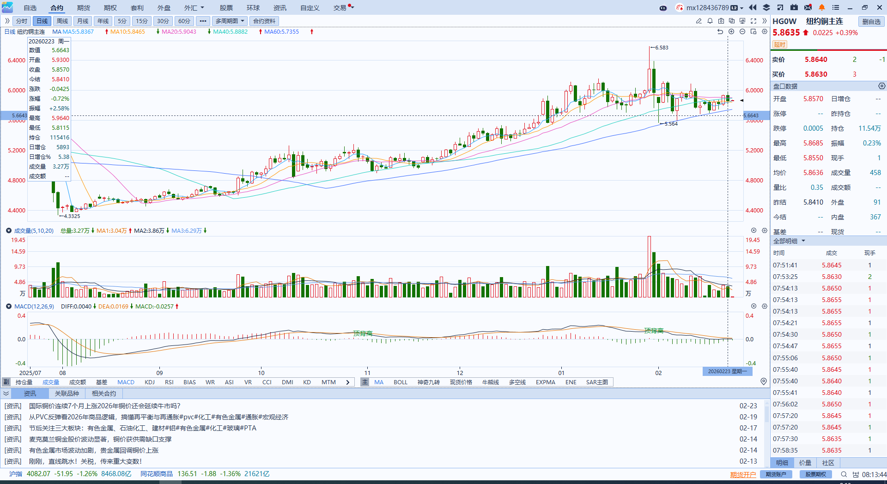
资料来源：Wind、瑞达国际

黄金
隔夜，伦敦金银延续震荡上行态势，伦敦金一度触及5250美元关口后回落，伦敦银尝试冲击90美元关口，但受到美元走强压制。此前公布的美国Q4 GDP增速大幅放缓，PCE通胀数据强于预期，经济降速与通胀担忧并存的滞胀信号，重新提振贵金属的抗通胀与避险双重属性。美联储内部对降息时点存在显著分歧，部分官员仍不排除再度加息的可能，美元指数近期延续反弹，却未能逆转贵金属的上行趋势。全球贸易摩擦再度升级，特朗普政府再度宣布上调关税，引发欧盟强烈反弹与反制威胁，为贵金属带来额外的避险溢价。中东地缘风险急剧升温，美伊核谈判破裂后，美军在海湾地区大规模增兵，伊朗以暂时关闭霍尔木兹海峡部分航道作为回应，双方对峙濒临军事冲突边缘，能源供给中断风险直接触发了贵金属避险买盘的集中涌入。白银方面，2026年全球白银将迎来连续第六年结构性供需赤字，规模或接近2亿盎司，新能源、AI数据中心等领域的工业需求刚性增长，或对冲光伏领域的减量，由库存紧缺所致的空头挤压风险进一步放大了白银的价格弹性展望后市，贵金属短期仍将围绕美联储政策拐点、美元走势与地缘风险三条主线波动，在全球地缘政治不确定性高企、法定货币信用预期走弱、结构性供需缺口持续的背景下，贵金属中长期牛市框架并未发生明显松动，整体仍以逢低布局思路对待。伦敦金支撑位：5000-5100美元/盎司，阻力位：5250-5350美元/盎司；伦敦银支撑位：75-80美元/盎司，阻力位：90-95美元/盎司。
图表5：COMEX黄金日线走势图
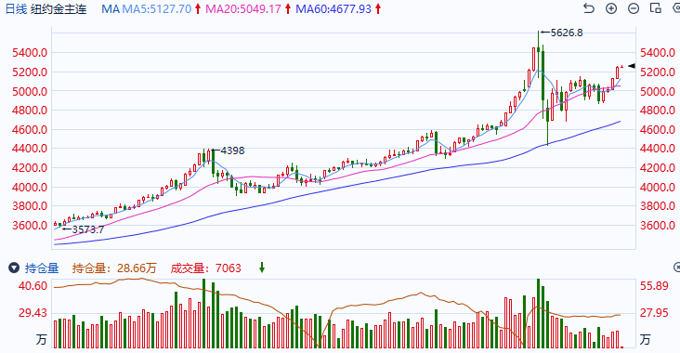
资料来源：Wind、瑞达国际

ICE原糖
洲际交易所(ICE)原糖期货周一上涨，受助于印度减产预期，同时市场关注美国制糖业可能面临的监管调整。ICE交投最活跃的5月原糖期货收涨0.13美分或0.940%，结算价报每磅14.0美分。
国际方面，巴西地理与统计研究所（IBGE）在一份报告中称，预计巴西2026年甘蔗种植面积为949.5363万公顷，较上个月预估值预估持平，较上年种植面积下降0.70%；甘蔗产量预估为70696.119万吨，较上个月预估值持平，较上年产量增加0.6%。
美糖主力价格关注上方压力14.50美分/磅，下方支撑13.2美分/磅。建议5月 ICE 期糖短期观望。
图表6：ICE原糖主力合约价格走势图
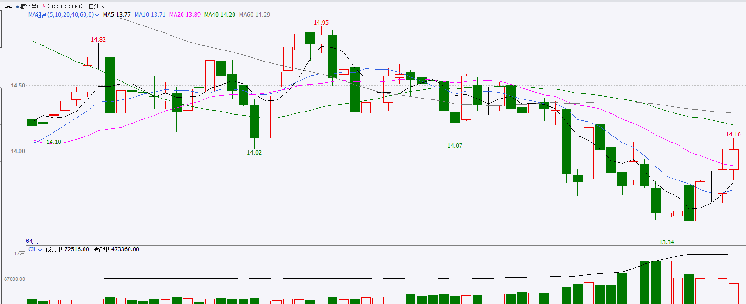
资料来源：Wind、瑞达国际

ICE棉花
洲际交易所(ICE)棉花期货周一收跌，因投资者将持仓从近月合约移仓，同时关税不确定性持续引发市场谨慎情绪，ICE 5月棉花期货合约收跌0.49美分，或0.50%，结算价报每磅65.14分。
国际方面，巴西地理与统计研究所（IBGE）在一份报告中称，预计巴西2026年棉花总种植面积为201.0513万公顷，与上个月预估值下调0.50%，较上年种植面积下降6.2%，籽棉产量预估为879.3287万吨，较上个月预估值下调0.60%，较上年产量下降11.0%。
美棉主力价格关注上方压力70美分/磅，下方支撑55美分/磅。建议 ICE5月期棉短期暂时观望。
图表7：ICE美棉主力合约价格走势图
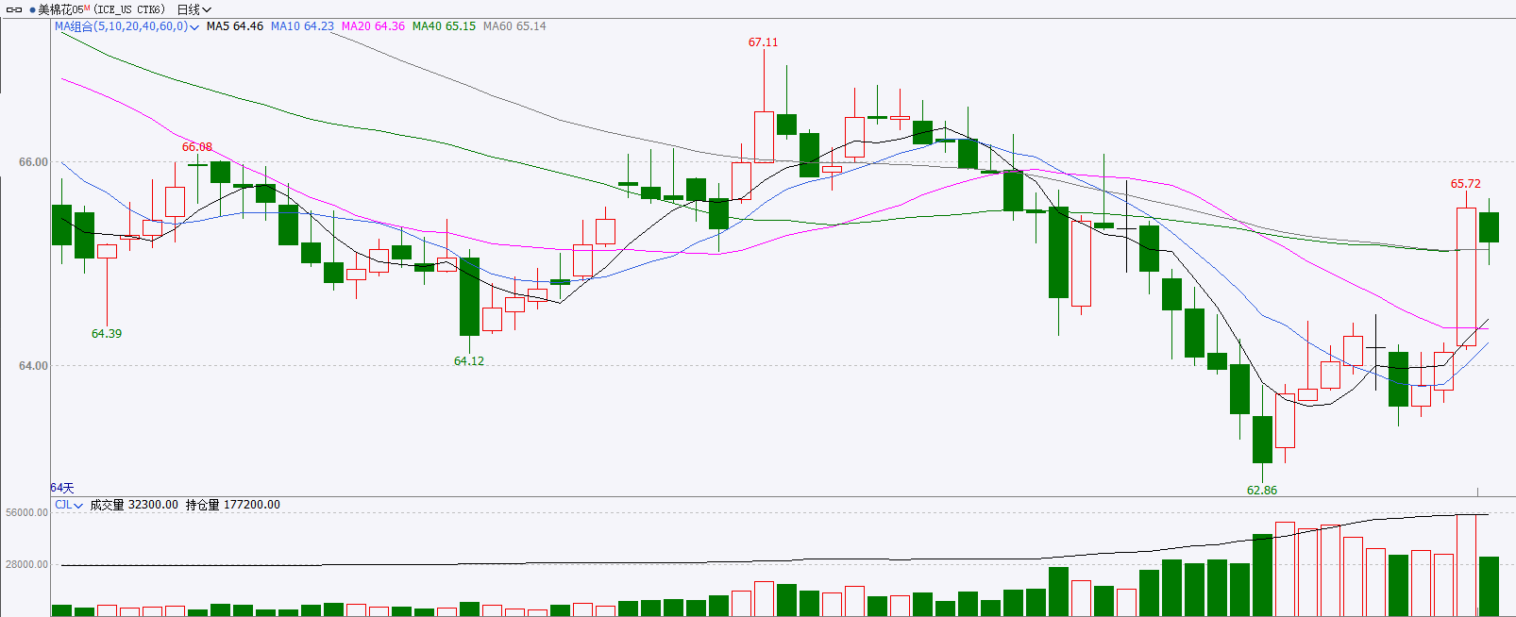
资料来源：Wind、瑞达国际

△ 免责声明
此报告由瑞达国际所编制。本报告采用之资料及意见均相信可靠及准确，但本公司并不对各分析或有关资料之可靠性及准确性作出全面性保证。本报告只供客户或读者作参考之用，客户或读者不应完全依靠本报告内容作为投资准则。
本报告之资料及意见如有任何更改，恕不另行通知。本报告并非及并无意图构成任何作价或招揽进行买卖本报告 提及的商品。本公司不会对任何因依靠本报告作出任何买卖而引致之任何损失承担任何责任。



24小时客服电话： 00852 - 25342000/86 - 13603059885
24小时传真电话： 00852 - 25632368
客服邮箱： cs@ruida- int . com
客服QQ： 203195058/2938472186
网址：www. ruida- int . com
地址: 香港湾仔菲林明道8号大同大厦17楼05 - 06室

